* 大赛概况

1. 历史概况

国内

经国务院批准，民政部、劳动部、全国总工会、中国残联于1989年5月15日至19日在湖北省武汉市举办了第一届全国残疾人职业技能竞赛。竞赛的宗旨是弘扬社会主义人道主义精神，促进我国残疾人职业培训的发展，展示残疾人的聪明才智，鼓励残疾人自强自立，呼吁全社会都来关心残疾人事业。

国际

**中国加入世界技能组织**

中国是在2010年加入世界技能组织的。那一年召开的世界技能组织全体大会可以说对于中国的技能发展具有里程碑意义。 2010年10月3日至10日，中国代表团一行6人赴牙买加首都金斯敦参加了世界技能组织召开的2010年世界技能组织全体大会（以下简称“大会”），大会于2010年10月7日表决通过，正式接纳中国加入世界技能组织，中国成为该组织的第53个成员。

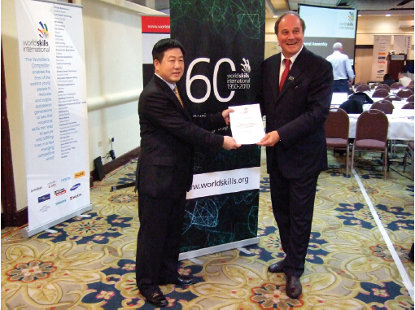

时任世界技能组织主席杰克•杜塞尔多普向中国代表授予成员证书

时任人力资源和社会保障部国际合作司副司长戴晓初作为中国在世界技能组织的行政代表在大会上发言，详细介绍了我国职业培训制度及职业技能竞赛的相关情况，并从时任世界技能组织主席杰克•杜塞尔多普的手中接过了世界技能组织成员证书。

谈及2010年牙买加会议的重要意义，时任人力资源和社会保障部副部长王晓初说，中国加入世界技能组织，参加世界技能竞赛，有利于我国学习借鉴世界各国促进技能培训和开展技能竞赛的经验，推动国内职业技能竞赛活动的开展，营造学习技能人才、尊重技能人才、争当技能人才的良好社会氛围。同时，参加世界技能竞赛，可以构建职业技术交流国际平台，为我国优秀技能人才展示才华绝技、展现技能成果创造条件，对宣传我国高技能人才工作和人力资源能力建设的成果，扩大我国在职业培训领域的影响力，培养造就具有国际水平的高技能人才队伍具有重要意义。

1. 项目介绍

**竞赛图片展播**

[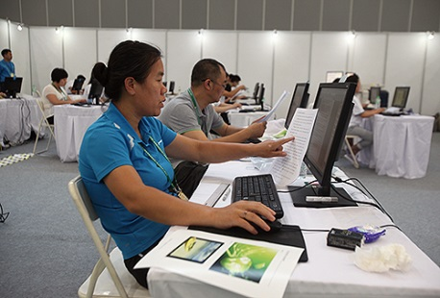](http://www.cdpf.org.cn/ztzl/2015zt/5jcjrzyjs/5jcjrzyjstpzb/201507/t20150711_521301.html)

[第五届全国残疾人职业技能竞赛 桌面排版](http://www.cdpf.org.cn/ztzl/2015zt/5jcjrzyjs/5jcjrzyjstpzb/201507/t20150711_521301.html" \t "_blank" \o "第五届全国残疾人职业技能竞赛 桌面排版)

[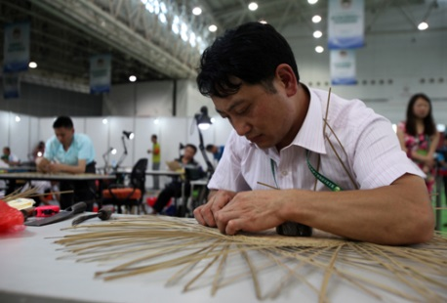](http://www.cdpf.org.cn/ztzl/2015zt/5jcjrzyjs/5jcjrzyjstpzb/201507/t20150711_521300.html)

[第五届全国残疾人职业技能竞赛 竹编](http://www.cdpf.org.cn/ztzl/2015zt/5jcjrzyjs/5jcjrzyjstpzb/201507/t20150711_521300.html" \t "_blank" \o "第五届全国残疾人职业技能竞赛 竹编)

[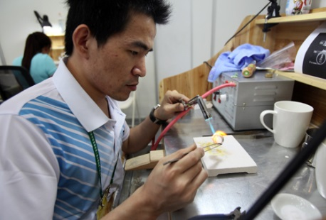](http://www.cdpf.org.cn/ztzl/2015zt/5jcjrzyjs/5jcjrzyjstpzb/201507/t20150711_521299.html)

[第五届全国残疾人职业技能竞赛 珠宝制作](http://www.cdpf.org.cn/ztzl/2015zt/5jcjrzyjs/5jcjrzyjstpzb/201507/t20150711_521299.html" \t "_blank" \o "第五届全国残疾人职业技能竞赛 珠宝制作)

[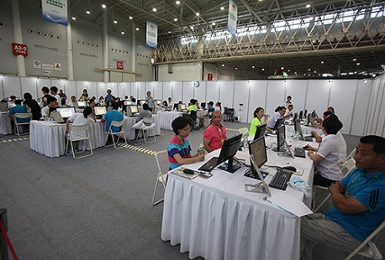](http://www.cdpf.org.cn/ztzl/2015zt/5jcjrzyjs/5jcjrzyjstpzb/201507/t20150711_521298.html)

[第五届全国残疾人职业技能竞赛 文本处理](http://www.cdpf.org.cn/ztzl/2015zt/5jcjrzyjs/5jcjrzyjstpzb/201507/t20150711_521298.html" \t "_blank" \o "第五届全国残疾人职业技能竞赛  文本处理)

[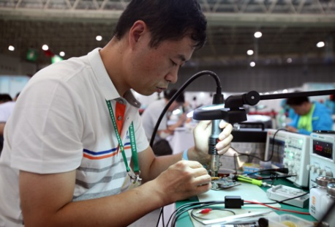](http://www.cdpf.org.cn/ztzl/2015zt/5jcjrzyjs/5jcjrzyjstpzb/201507/t20150711_521297.html)

[第五届全国残疾人职业技能竞赛 手机维修](http://www.cdpf.org.cn/ztzl/2015zt/5jcjrzyjs/5jcjrzyjstpzb/201507/t20150711_521297.html" \t "_blank" \o "第五届全国残疾人职业技能竞赛 手机维修)

[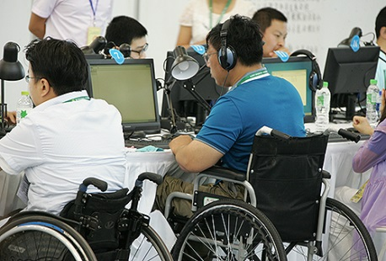](http://www.cdpf.org.cn/ztzl/2015zt/5jcjrzyjs/5jcjrzyjstpzb/201507/t20150711_521296.html)

[第五届全国残疾人职业技能竞赛 网页制作](http://www.cdpf.org.cn/ztzl/2015zt/5jcjrzyjs/5jcjrzyjstpzb/201507/t20150711_521296.html" \t "_blank" \o "第五届全国残疾人职业技能竞赛 网页制作)

[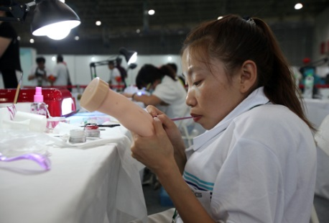](http://www.cdpf.org.cn/ztzl/2015zt/5jcjrzyjs/5jcjrzyjstpzb/201507/t20150711_521295.html)

[第五届全国残疾人职业技能竞赛 美甲](http://www.cdpf.org.cn/ztzl/2015zt/5jcjrzyjs/5jcjrzyjstpzb/201507/t20150711_521295.html" \t "_blank" \o "第五届全国残疾人职业技能竞赛 美甲)

[](http://www.cdpf.org.cn/ztzl/2015zt/5jcjrzyjs/5jcjrzyjstpzb/201507/t20150711_521294.html)

[第五届全国残疾人职业技能竞赛 数据处理](http://www.cdpf.org.cn/ztzl/2015zt/5jcjrzyjs/5jcjrzyjstpzb/201507/t20150711_521294.html" \t "_blank" \o "第五届全国残疾人职业技能竞赛 数据处理)

[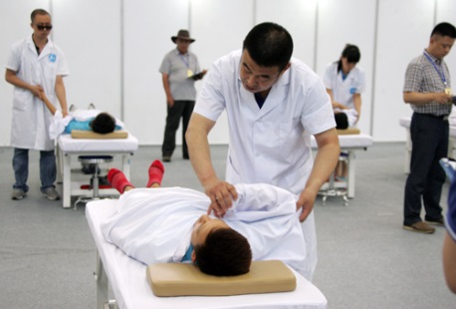](http://www.cdpf.org.cn/ztzl/2015zt/5jcjrzyjs/5jcjrzyjstpzb/201507/t20150711_521293.html)

[第五届全国残疾人职业技能竞赛 盲人保健按摩](http://www.cdpf.org.cn/ztzl/2015zt/5jcjrzyjs/5jcjrzyjstpzb/201507/t20150711_521293.html" \t "_blank" \o "第五届全国残疾人职业技能竞赛 盲人保健按摩)

[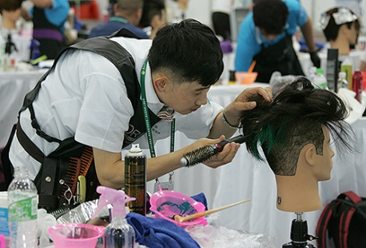](http://www.cdpf.org.cn/ztzl/2015zt/5jcjrzyjs/5jcjrzyjstpzb/201507/t20150711_521292.html)

[第五届全国残疾人职业技能竞赛 美发](http://www.cdpf.org.cn/ztzl/2015zt/5jcjrzyjs/5jcjrzyjstpzb/201507/t20150711_521292.html" \t "_blank" \o "第五届全国残疾人职业技能竞赛 美发)

[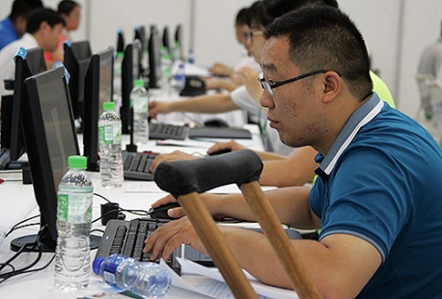](http://www.cdpf.org.cn/ztzl/2015zt/5jcjrzyjs/5jcjrzyjstpzb/201507/t20150711_521291.html)

[第五届全国残疾人职业技能竞赛 海报设计](http://www.cdpf.org.cn/ztzl/2015zt/5jcjrzyjs/5jcjrzyjstpzb/201507/t20150711_521291.html" \t "_blank" \o "第五届全国残疾人职业技能竞赛 海报设计)

[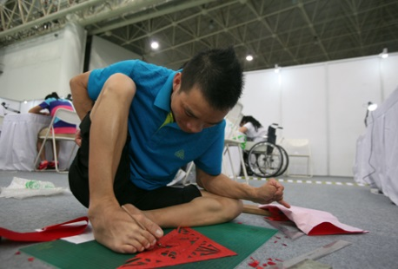](http://www.cdpf.org.cn/ztzl/2015zt/5jcjrzyjs/5jcjrzyjstpzb/201507/t20150711_521290.html)

[第五届全国残疾人职业技能竞赛 剪纸](http://www.cdpf.org.cn/ztzl/2015zt/5jcjrzyjs/5jcjrzyjstpzb/201507/t20150711_521290.html" \t "_blank" \o "第五届全国残疾人职业技能竞赛 剪纸)

[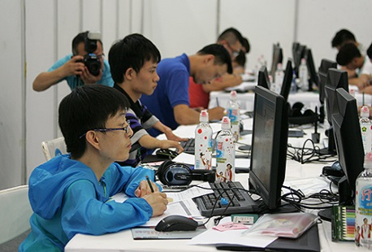](http://www.cdpf.org.cn/ztzl/2015zt/5jcjrzyjs/5jcjrzyjstpzb/201507/t20150711_521289.html)

[第五届全国残疾人职业技能竞赛 动画制作](http://www.cdpf.org.cn/ztzl/2015zt/5jcjrzyjs/5jcjrzyjstpzb/201507/t20150711_521289.html" \t "_blank" \o "第五届全国残疾人职业技能竞赛 动画制作)

[](http://www.cdpf.org.cn/ztzl/2015zt/5jcjrzyjs/5jcjrzyjstpzb/201507/t20150711_521288.html)

[第五届全国残疾人职业技能竞赛 计算机程序](http://www.cdpf.org.cn/ztzl/2015zt/5jcjrzyjs/5jcjrzyjstpzb/201507/t20150711_521288.html" \t "_blank" \o "第五届全国残疾人职业技能竞赛 计算机程序)

[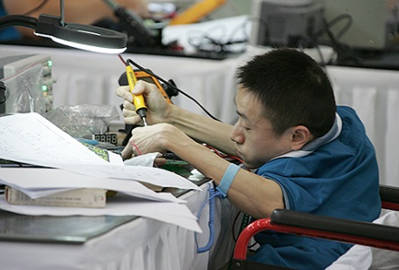](http://www.cdpf.org.cn/ztzl/2015zt/5jcjrzyjs/5jcjrzyjstpzb/201507/t20150711_521287.html)

[第五届全国残疾人职业技能竞赛 电子装备与测试](http://www.cdpf.org.cn/ztzl/2015zt/5jcjrzyjs/5jcjrzyjstpzb/201507/t20150711_521287.html" \t "_blank" \o "第五届全国残疾人职业技能竞赛 电子装备与测试)

[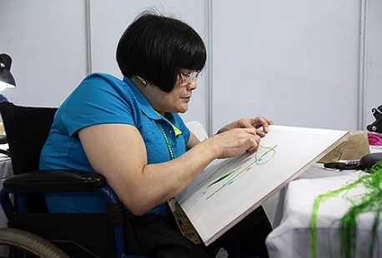](http://www.cdpf.org.cn/ztzl/2015zt/5jcjrzyjs/5jcjrzyjstpzb/201507/t20150711_521286.html)

[第五届全国残疾人职业技能竞赛 刺绣](http://www.cdpf.org.cn/ztzl/2015zt/5jcjrzyjs/5jcjrzyjstpzb/201507/t20150711_521286.html" \t "_blank" \o "第五届全国残疾人职业技能竞赛 刺绣)

[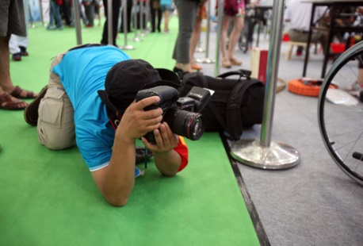](http://www.cdpf.org.cn/ztzl/2015zt/5jcjrzyjs/5jcjrzyjstpzb/201507/t20150711_521285.html)

[第五届全国残疾人职业技能竞赛 封面摄影](http://www.cdpf.org.cn/ztzl/2015zt/5jcjrzyjs/5jcjrzyjstpzb/201507/t20150711_521285.html" \t "_blank" \o "第五届全国残疾人职业技能竞赛 封面摄影)

[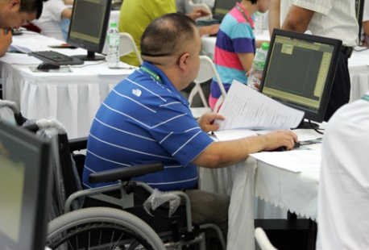](http://www.cdpf.org.cn/ztzl/2015zt/5jcjrzyjs/5jcjrzyjstpzb/201507/t20150711_521284.html)

[第五届全国残疾人职业技能竞赛 CAD制图](http://www.cdpf.org.cn/ztzl/2015zt/5jcjrzyjs/5jcjrzyjstpzb/201507/t20150711_521284.html" \t "_blank" \o "第五届全国残疾人职业技能竞赛 CAD制图)

[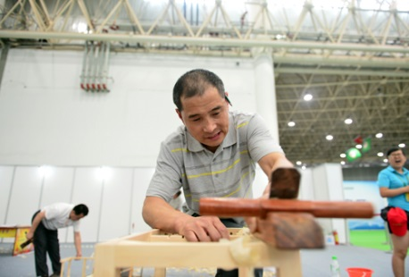](http://www.cdpf.org.cn/ztzl/2015zt/5jcjrzyjs/5jcjrzyjstpzb/201507/t20150711_521283.html)

[第五届全国残疾人职业技能竞赛 家具制作](http://www.cdpf.org.cn/ztzl/2015zt/5jcjrzyjs/5jcjrzyjstpzb/201507/t20150711_521283.html" \t "_blank" \o "第五届全国残疾人职业技能竞赛 家具制作)

[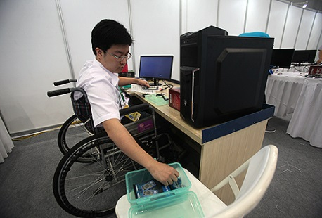](http://www.cdpf.org.cn/ztzl/2015zt/5jcjrzyjs/5jcjrzyjstpzb/201507/t20150711_521282.html)

[第五届全国残疾人职业技能竞赛 计算组装](http://www.cdpf.org.cn/ztzl/2015zt/5jcjrzyjs/5jcjrzyjstpzb/201507/t20150711_521282.html" \t "_blank" \o "第五届全国残疾人职业技能竞赛 计算组装)

[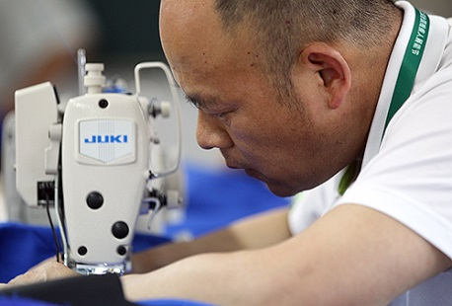](http://www.cdpf.org.cn/ztzl/2015zt/5jcjrzyjs/5jcjrzyjstpzb/201507/t20150711_521277.html)

[第五届全国残疾人职业技能竞赛 男装制作](http://www.cdpf.org.cn/ztzl/2015zt/5jcjrzyjs/5jcjrzyjstpzb/201507/t20150711_521277.html" \t "_blank" \o "第五届全国残疾人职业技能竞赛 男装制作)

[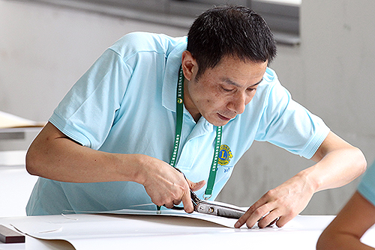](http://www.cdpf.org.cn/ztzl/2015zt/5jcjrzyjs/5jcjrzyjstpzb/201507/t20150711_521275.html)

[第五届全国残疾人职业技能竞赛 服装裁剪](http://www.cdpf.org.cn/ztzl/2015zt/5jcjrzyjs/5jcjrzyjstpzb/201507/t20150711_521275.html" \t "_blank" \o "第五届全国残疾人职业技能竞赛 服装裁剪)

[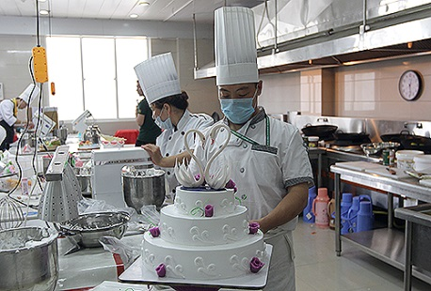](http://www.cdpf.org.cn/ztzl/2015zt/5jcjrzyjs/5jcjrzyjstpzb/201507/t20150711_521274.html)

[第五届全国残疾人职业技能竞赛 蛋糕装饰 中式面点](http://www.cdpf.org.cn/ztzl/2015zt/5jcjrzyjs/5jcjrzyjstpzb/201507/t20150711_521274.html" \t "_blank" \o "第五届全国残疾人职业技能竞赛 蛋糕装饰 中式面点)

[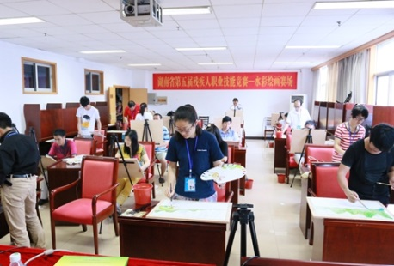](http://www.cdpf.org.cn/ztzl/2015zt/5jcjrzyjs/5jcjrzyjstpzb/201504/t20150420_445647.html)

[湖南省2014技能竞赛水彩绘画项目图片展播](http://www.cdpf.org.cn/ztzl/2015zt/5jcjrzyjs/5jcjrzyjstpzb/201504/t20150420_445647.html" \t "_blank" \o "湖南省2014技能竞赛水彩绘画项目图片展播)

[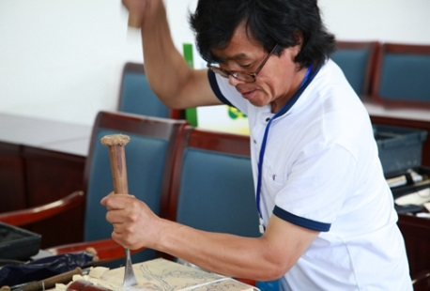](http://www.cdpf.org.cn/ztzl/2015zt/5jcjrzyjs/5jcjrzyjstpzb/201504/t20150420_445646.html)

[湖南省2014技能竞赛木雕创作项目图片展播](http://www.cdpf.org.cn/ztzl/2015zt/5jcjrzyjs/5jcjrzyjstpzb/201504/t20150420_445646.html" \t "_blank" \o "湖南省2014技能竞赛木雕创作项目图片展播)

[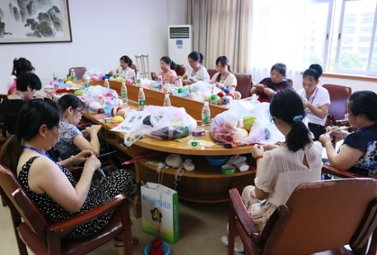](http://www.cdpf.org.cn/ztzl/2015zt/5jcjrzyjs/5jcjrzyjstpzb/201504/t20150420_445645.html)

[湖南省2014技能竞赛手工编织项目图片展播](http://www.cdpf.org.cn/ztzl/2015zt/5jcjrzyjs/5jcjrzyjstpzb/201504/t20150420_445645.html" \t "_blank" \o "湖南省2014技能竞赛手工编织项目图片展播)

[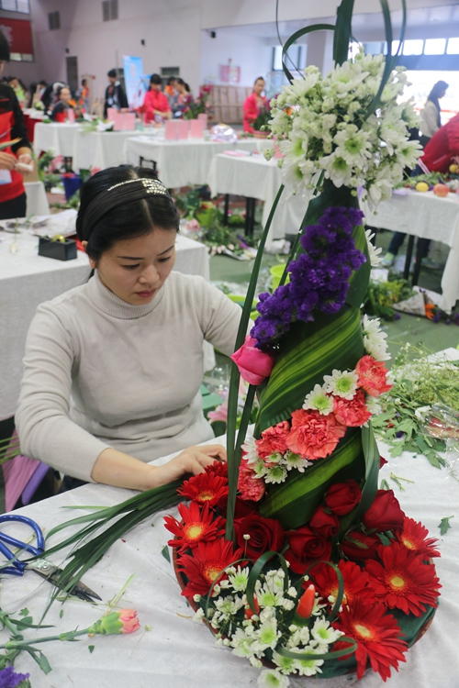](http://www.cdpf.org.cn/ztzl/2015zt/5jcjrzyjs/5jcjrzyjstpzb/201504/t20150414_445196.html)

[福建省第五届技能竞赛插花项目图片展播](http://www.cdpf.org.cn/ztzl/2015zt/5jcjrzyjs/5jcjrzyjstpzb/201504/t20150414_445196.html" \o "福建省第五届技能竞赛插花项目图片展播" \t "_blank)

[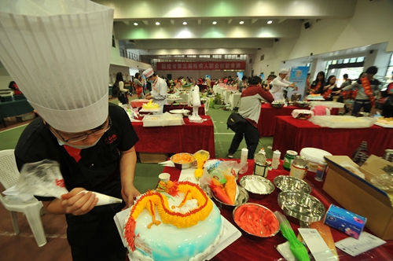](http://www.cdpf.org.cn/ztzl/2015zt/5jcjrzyjs/5jcjrzyjstpzb/201504/t20150414_445195.html)

[福建省第五届技能竞赛蛋糕制作项目图片展播](http://www.cdpf.org.cn/ztzl/2015zt/5jcjrzyjs/5jcjrzyjstpzb/201504/t20150414_445195.html" \t "_blank" \o "福建省第五届技能竞赛蛋糕制作项目图片展播)

|  |  |  |  |  |  |  |  |  |  |  |  |  |  |  |  |  |  |  |  |  |  |  |  |  |  |  |  |  |  |  |  |  |  |  |  |  |
| --- | --- | --- | --- | --- | --- | --- | --- | --- | --- | --- | --- | --- | --- | --- | --- | --- | --- | --- | --- | --- | --- | --- | --- | --- | --- | --- | --- | --- | --- | --- | --- | --- | --- | --- | --- | --- |
| |  |  |  |  |  |  |  |  |  |  |  |  |  |  |  |  |  |  |  |  |  |  |  |  |  |  |  |  |  |  |  |  |  |  |  |  | | --- | --- | --- | --- | --- | --- | --- | --- | --- | --- | --- | --- | --- | --- | --- | --- | --- | --- | --- | --- | --- | --- | --- | --- | --- | --- | --- | --- | --- | --- | --- | --- | --- | --- | --- | --- | | |  |  |  |  |  | | --- | --- | --- | --- | --- | | **[北京](http://www.cdpf.org.cn/special/2011jnjs/node_304460.htm" \t "_blank)** | **[天津](http://www.cdpf.org.cn/special/2011jnjs/node_304461.htm" \t "_blank)** | **[河北](http://www.cdpf.org.cn/special/2011jnjs/node_304462.htm" \t "_blank)** | **[山西](http://www.cdpf.org.cn/special/2011jnjs/node_304463.htm" \t "_blank)** | **[内蒙古](http://www.cdpf.org.cn/special/2011jnjs/node_304464.htm" \t "_blank)** | | **[辽宁](http://www.cdpf.org.cn/special/2011jnjs/node_304465.htm" \t "_blank)** | **[吉林](http://www.cdpf.org.cn/special/2011jnjs/node_304365.htm" \t "_blank)** | **[黑龙江](http://www.cdpf.org.cn/special/2011jnjs/node_304466.htm" \t "_blank)** | **[上海](http://www.cdpf.org.cn/special/2011jnjs/node_304467.htm" \t "_blank)** | **[江苏](http://www.cdpf.org.cn/special/2011jnjs/node_304468.htm" \t "_blank)** | | **[浙江](http://www.cdpf.org.cn/special/2011jnjs/node_304469.htm" \t "_blank)** | **[安徽](http://www.cdpf.org.cn/special/2011jnjs/node_304369.htm" \t "_blank)** | **[福建](http://www.cdpf.org.cn/special/2011jnjs/node_304361.htm" \t "_blank)** | **[江西](http://www.cdpf.org.cn/special/2011jnjs/node_304470.htm" \t "_blank)** | **[山东](http://www.cdpf.org.cn/special/2011jnjs/node_304471.htm" \t "_blank)** | | **[河南](http://www.cdpf.org.cn/special/2011jnjs/node_304472.htm" \t "_blank)** | **[湖北](http://www.cdpf.org.cn/special/2011jnjs/node_304473.htm" \t "_blank)** | **[湖南](http://www.cdpf.org.cn/special/2011jnjs/node_304362.htm" \t "_blank)** | **[广东](http://www.cdpf.org.cn/special/2011jnjs/node_304474.htm" \t "_blank)** | **[广西](http://www.cdpf.org.cn/special/2011jnjs/node_304363.htm" \t "_blank)** | | **[海南](http://www.cdpf.org.cn/special/2011jnjs/node_304475.htm" \t "_blank)** | **[重庆](http://www.cdpf.org.cn/special/2011jnjs/node_304476.htm" \t "_blank)** | **[四川](http://www.cdpf.org.cn/special/2011jnjs/node_304477.htm" \t "_blank)** | **[贵州](http://www.cdpf.org.cn/special/2011jnjs/node_304367.htm" \t "_blank)** | **[云南](http://www.cdpf.org.cn/special/2011jnjs/node_304478.htm" \t "_blank)** | | **[西藏](http://www.cdpf.org.cn/special/2011jnjs/node_304366.htm" \t "_blank)** | **[陕西](http://www.cdpf.org.cn/special/2011jnjs/node_304370.htm" \t "_blank)** | **[甘肃](http://www.cdpf.org.cn/special/2011jnjs/node_304479.htm" \t "_blank)** | **[青海](http://www.cdpf.org.cn/special/2011jnjs/node_304368.htm" \t "_blank)** | **[宁夏](http://www.cdpf.org.cn/special/2011jnjs/node_304480.htm" \t "_blank)** | | **[新疆](http://www.cdpf.org.cn/special/2011jnjs/node_304364.htm" \t "_blank)** |  |  |  |  | | |
| http://www.cdpf.org.cn/special/2011jnjs/images/22720.files/jnjs_29.gif |

* **历届竞赛参考**

**[第四届](http://www.cdpf.org.cn/special/2011jnjs/node_303302.htm)**

**[2011年国际残疾人职业技能竞赛项目标准](http://www.cdpf.org.cn/special/2011jnjs/content/2010-12/31/content_30304681.htm)**

**[第四届全国残疾人职业技能竞赛 规则](第四届竞赛标准)**

**[《第四届全国残疾人职业技能竞赛 评判规程》](http://www.cdpf.org.cn/special/2011jnjs/content/2011-03/23/content_30312720.htm)**

**[关于组织开展第四届全国残疾人职业技能竞赛活动的通知](http://www.cdpf.org.cn/special/2011jnjs/content/2010-12/16/content_30304269_3.htm)**

**[关于做好第四届全国残疾人职业技能竞赛报名注册等相关工作的通知](http://www.cdpf.org.cn/special/2011jnjs/content/2011-03/09/content_30311101.htm)**

**[第五届](http://www.cdpf.org.cn/ztzl/2015zt/5jcjrzyjs/5jcjrzyjsggtz/)**

**[关于印发《第五届全国残疾人职业技能竞赛评判规程》和《第五届全国残疾人职业技能竞赛监督仲裁规程》的通知](P020150427534092065517.doc)**

**[关于发布第五届全国残疾人职业技能竞赛规则的通知](第五届竞赛标准)**

**[关于组织开展2015年中国技能大赛——第五届全国残疾人职业技能竞赛的通知](P020150320509680413770.docx)**

* **最新资讯**

**报名信息，注意事项**

**在线报名注册**

* **风采展示**

**[技能展演和作品展示](http://www.cdpf.org.cn/ztzl/2015zt/5jcjrzyjs/5jcjrzyjsgjcjrjs/)**

**历届冠军介绍**

* **[宣传视频](https://v.qq.com/x/page/a015879nnlw.html)**

[《新闻联播》 李克强对第五届全国残疾人职业技能竞赛暨第二届全国残疾人展能节作出职业技能竞赛暨第二届全国残疾人展能节作出重要批示](http://k.360kan.com/pc/detail/0eMVO0WdQbLA?dl=ss_ds&dl=ss_cs)

**小故事**

**剪纸**

**荆楚网消息（见习记者李思 王振栋）剪纸艺术是我国历史悠久的民间艺术之一，在人们的印象中，剪纸是手持剪刀，剪出各种鲜活的图案。在第二届全国残疾人展能节上，来自北京的夏红让参观者大开眼界——用脚表演剪纸，吸引了大量参观者驻足观看。**

**夏红在她7岁时失去了双臂，自此之后，双脚就成了她的“双手”。“我也是北漂，在北京没房没车，但是却感觉到生活很充实。”夏红一边笑说，一边十分娴熟地用脚剪出了一对栩栩如生的天鹅。**

**“大家太热情了，我的嗓子都说哑了，但我很开心。”夏红的脸上掩不住的喜悦。她说，今天刚开始表演，参观者就围上来直到结束，所以的剪纸全部送给了参观者，一张不剩。**

**夏红说，学习剪纸是一次很偶然的机会。2010年上海世博会，她代表黑龙江省在世博会上表演剪纸，此前她完全没有接触过剪纸。夏红说，“抱着试试的态度，我苦练了五个月，脚趾头都磨出了茧，也只能剪出窗花的图案，没想到效果还不错。”2014年夏红在APEC会议上表演，受到了彭丽媛和多个国家元首夫人的高度赞誉。**

**“用脚剪纸，最大的难处就是剪刀的使用。”夏红说，从刚开始的大剪刀到现在用的小剪刀和刻刀，她花了很久才掌握技巧。剪刀拿稳后，她才开始了自己的剪纸设计，创作的剪纸样式越来越多。**

**夏红介绍，工作之余她热衷于做公益，免费教授了500多名学生学习剪纸。夏红还成立了自己的工作室，和丈夫免费教授聋哑人学习排版设计，先后教出30多名学生并成功就业。**

**不仅如此，夏红对来北京治病的儿童也是倾囊相助。“那些小孩很可怜，没钱治病，我就卖出自己的作品捐给他们。”夏红表示，买走她作品的人也能感受到其中的正能量，她希望能通过这种爱心传递的方式帮助更多人。**

**马车音乐盒珠宝彩蛋**

**青蛙珠宝彩蛋**

**董保国独臂徒弟制作的纸芭比**

**荆楚网消息（见习记者 李思）很多人对珠宝彩蛋并不熟悉，却一定会被它精美华丽的设计所吸引。彩蛋是西方国家在庆祝复活节所用的装饰蛋，珠宝彩蛋通过镶嵌珍贵宝石制作而成，具有很高的艺术价值。被誉为“彩蛋王子”的残疾人董保国专攻珠宝彩蛋设计10年，因为珠宝彩蛋，让一度陷入人生低谷的他重新振作。用董保国自己的话说，“珠宝彩蛋让我获得了社会的认可，我感到挺自豪的。”**

**高位截肢丧失生活信心 珠宝彩蛋点燃生命希望**

**今年52岁的董保国是土生土长的武汉人，2005年因病右腿高位截肢。“截肢后带给我的不便与痛苦，完全扭曲了我对人生的态度，丧失了生存下去的信心。”董保国说，曾经多次独自徘徊在阳台边，想了却残生。**

**一次偶然的发现，点燃了董保国生活的希望。通过一本上海工艺美术杂志，董保国认识了俄罗斯皇家彩蛋，自此开始了对珠宝彩蛋艺术的追求。但真正让他下定决心研究珠宝彩蛋，是爸爸的一句话。董保国回忆，第一个彩蛋是用一个熟鸭蛋做成的，“爸爸看见后很惊讶，觉得很漂亮”。**

**“为了坚强的活下去，我只能依靠自己的双手打造一片新天地，用了近两年时间才真正走进彩蛋艺术的天地。”董保国介绍，制作珠宝彩蛋的过程十分精细，首先要依蛋形设计，描绘样稿，后经过切割、浸泡、清理、控干、内饰和外饰方才能成型。小到鹌鹑蛋，大到鸵鸟蛋都是他的制作材料。**

**以书为师 自学10年成就“彩蛋王子”**

**“别人都说‘三人行必有我师’，我的老师就是书本。”董保国一直通过查阅书籍和图片资料自学，没有老师，他就在网上请教在行的人。因用眼过度导致董保国患上白内障，视力严重下降。**

**在制作珠宝彩蛋的10年过程中，也遇到过许多坎坷。“刚开始的时候，做20个彩蛋，要破10个。有时候遇到自己很得意的作品被毁掉，我忍不住抽自己一嘴巴。”董保国说，那种感觉特别“堵心”。后来，他渐渐学会变通，把出现瑕疵的彩蛋进行再改造，反而设计出更多新颖的款式。**

**不仅制作过程中存在困难，由于珠宝彩蛋属于奢侈手工艺品，最初的销路也很难打开。售出第一批彩蛋的情景，令董保国至今记忆犹新。**

**“一个女士开着车过来，说是第二次来了，要求我必须卖给她。”董保国回忆，2005年他应邀参加武汉市百位民间艺人手工展，带着10几个彩蛋参展，女士一口气买走了5个。他感到珠宝彩蛋的市场很有潜力，更加坚定了信心。**

**“人不可忘本，我很感谢武汉市残联，让我有一个平台让更多人了解珠宝彩蛋。”董保国说，近几年珠宝彩蛋的销路被打开，许多人慕名找他购买彩蛋，还接到了欧洲订单，这离不开武汉市残联对他的帮助。**

**“我很要强，残疾人也要强过其他人”**

**董保国设计的彩蛋种类很多，有珠宝彩蛋、整蛋刺绣、立体浮雕画彩蛋和蚀刻蛋雕。特别是珠宝（仿真）音乐彩蛋，吸收了欧洲彩蛋艺术的风格和表现手法，并揉进了中国传统工艺，如掐丝、填彩和彩绘等工艺，极大地丰富了彩蛋艺术的内涵及表现形式，在国内知名蛋类艺术中独树一帜，他设计的整蛋刺绣在中国更是独一无二。**

**“我虽然腿瘫，但是我很要强，就是作为一个残疾人我也比其他人强。”董保国介绍，今年年初，他取得了工艺美术师中级资格，这个是正常人也很难取得的。**

**“蛋壳是孕育生命的载体，意味着生命的重生。我希望更多人通过珠宝彩蛋体会到生命的意义。”董保国说。7月11日，在武汉举行的第五届全国残疾人职业技能竞赛暨第二届全国残疾人展能节上，他将现场表演珠宝彩蛋制作工艺。**

**[视频1](http://www.cdpf.org.cn/ztzl/2015zt/5jcjrzyjs/xcp/201506/t20150629_520341.html)**

**[视频2](http://www.cdpf.org.cn/ztzl/2015zt/5jcjrzyjs/xcp/201506/t20150629_520339.html)**